**Test Nr. 7**

**Name: __________________________________________**

**Datum: __________**

**1. Aufgabe:** Nenne die drei Abbildungen:

1. ________________________
2. ________________________
3. ________________________

**2. Aufgabe:** Wie nennt man einen Punkt, der bei einer Abbildung am gleichen Ort verbleibt?

________________

**3. Aufgabe:** a) Führe eine Achsenspiegelung durch.

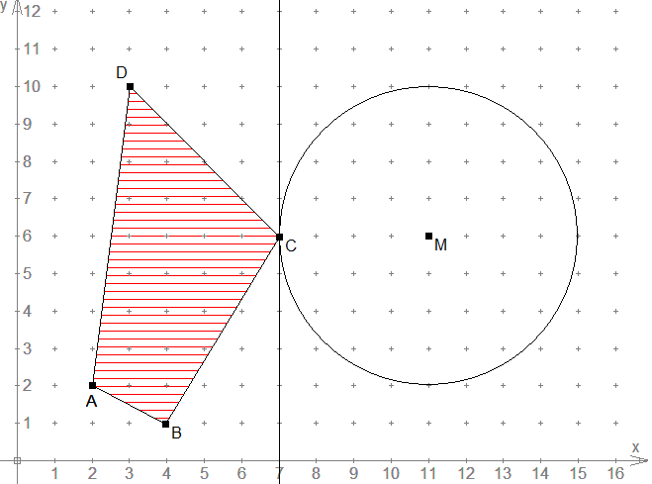

b) Welcher Punkt verbleibt bei der Abbildung am

Ort? **___________**

c) Wie viele Einheiten sind D und D‘ entfernt?

**______________________**

d) Der Umlaufsinn ändert sich bei der Achsen-

spiegelung.

Richtig  falsch

e) Original- und Bildfigur sind unterschiedlich.

Richtig falsch

**4. Aufgabe:** Führe eine Punktspiegelung an Z durch. Beschrifte die Bildfigur.

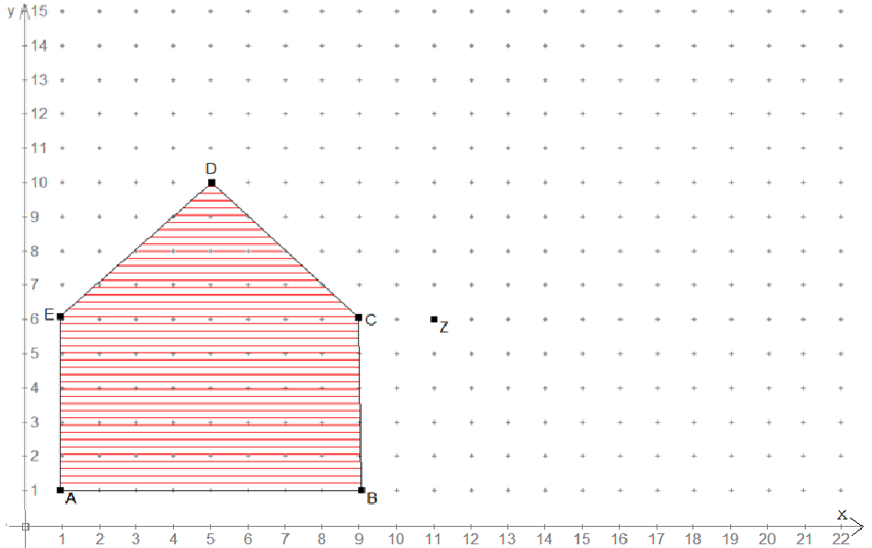

**5. Aufgabe:** Verschiebe um die Verschiebugspfeile $\overline{PP'}$,

dann $\overline{QQ'}$.

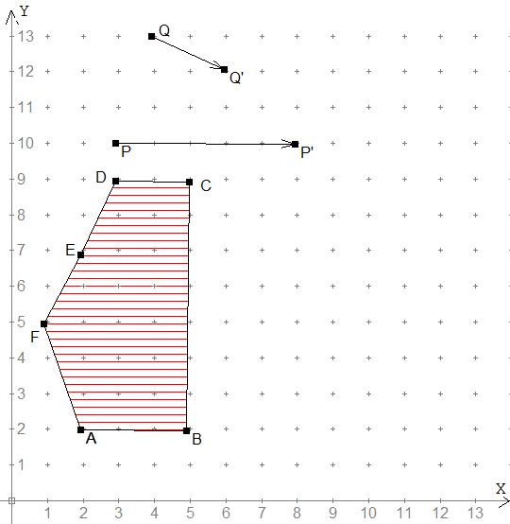

**6. Aufgabe:** Zeichne möglichst genau!

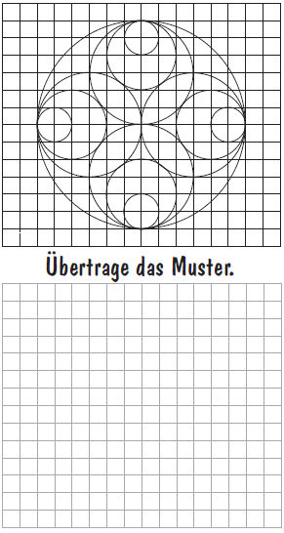

**( ) Punkte erreicht von ____ Punkten. Note:_______________**